**Manual de Usuario**

La aplicación web, tiene como objetivo capturar los escritos de los usuarios, para mostrarlos en forma de “Diario”.

Primero podemos observar la “interfaz principal” en la cual, podemos observar que nos da 3 opciones, las cuales se mencionaran por separado:

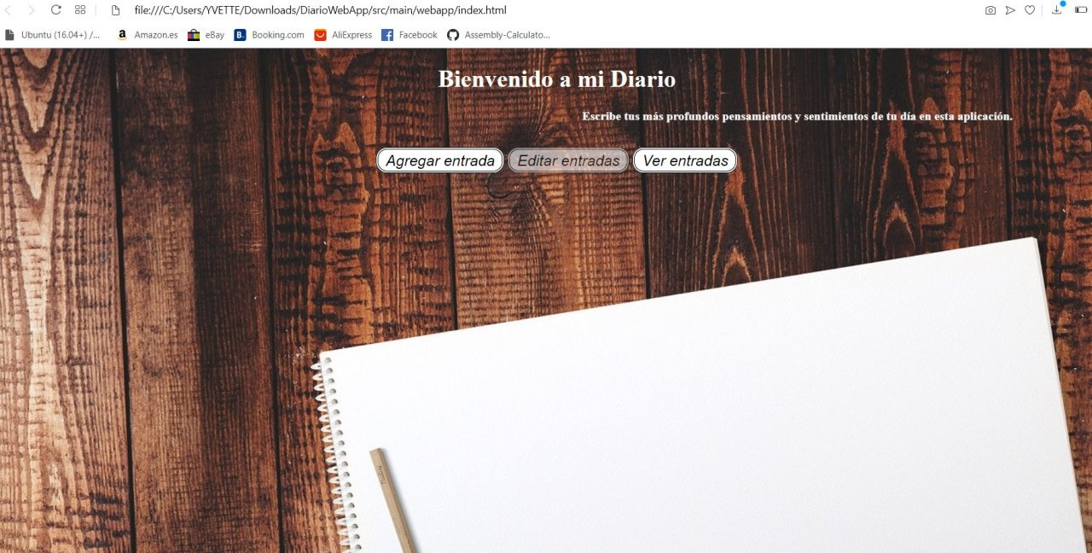

* Agregar una entrada

Si nos vamos a este apartado, podemos escribir un párrafo de lo que deseé el usuario. Posteriormente se debe seleccionar la opción del estado de ánimo deseada (Bien, Regular, Mal), por último, tenemos un botón para guardar los datos.

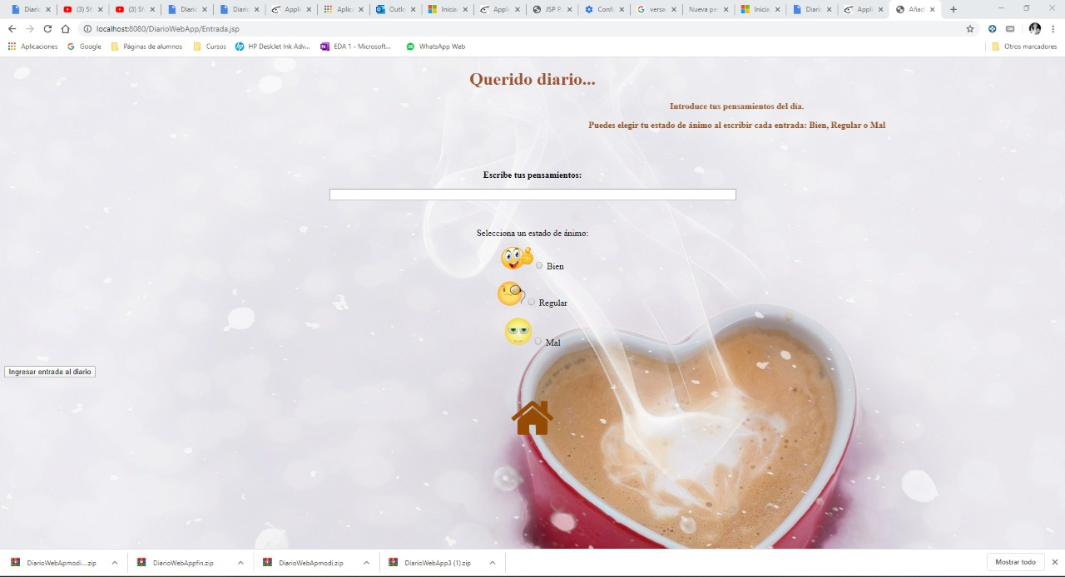

* Editar una entrada

En este apartado, tenemos la opción de editar una entrada que anteriormente fue escrita, para ellos en la casilla “Modifica tu entrada aquí”, escribimos texto deseado, después elegimos el estado de ánimo a cambiar o seleccionamos el mismo, por último, ingresamos nuestro ID, si no lo conoces, lo podemos observar en el apartado de “Ver entrada”, por último, le damos click al botón de “Editar entrada del diario”

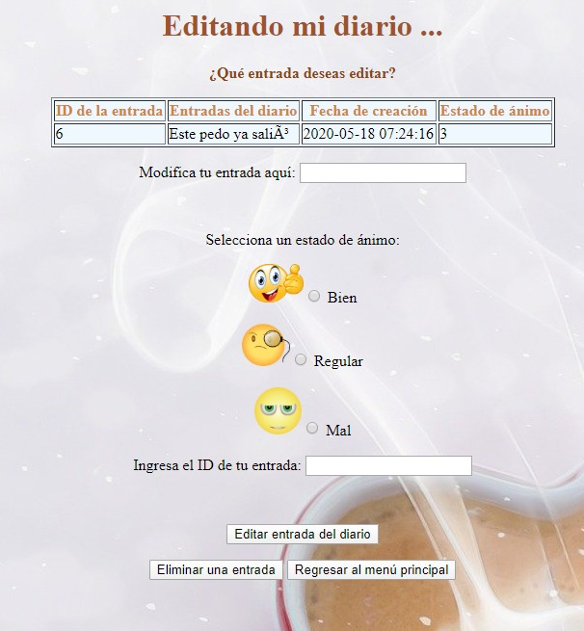

También, podemos eliminar una entrada, para ello, le damos click en el botón “Eliminar una entrada”, después colocamos el ID deseado para eliminar y hacemos click en eliminar.

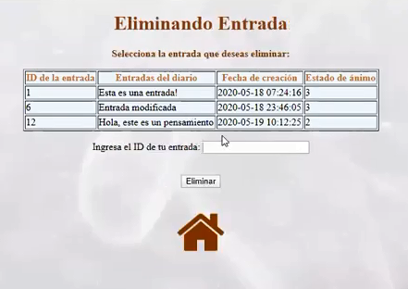

* Ver entradas

En este apartado, podemos observar las entradas de los usuarios que has escrito en el diario, además su ID, la fecha de creación, su estado de ánimo.

